1. **Task 1**
2. Refer to the circuit below.
3. Determine the output voltage of the operational amplifier.

|  |  |
| --- | --- |
| **The output voltage is:** |  |

1. 
2. Explanation (either in English or in Czech):

|  |
| --- |
| 1. The voltage gain is infinite, there is no negative feedback. 2. The voltage on the inverting input is a little bit more positive then the voltage on the non‑inverting input. Therefore the OA tries to produce an infinite negative voltage on its output. 3. But it can‘t go lower than -15V. 4. **The output voltage is close to -15V.** |

**Task 2**

Fill in the crossword puzzle.

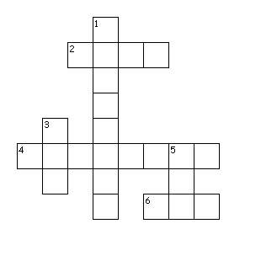

N

Z E R O

G

A

O T

I N F I N I T E

E V W

E L O W

**Across**

2. The output resistance of an ideal operational amplifier is ...

4. The gain of an ideal operational amplifier is ...

6. The input current of a real OA is very ...

**Down**

1. We usually use a .... feedback with OAs

3. An OA has .... output

5. An OA has .... inputs

1. **Task 3**

Match the correct values to the properties. Be aware of the differences between an ideal and a real operational amplifier.

|  |  |  |  |
| --- | --- | --- | --- |
| **Property** | **Ideal OA** | **Real OA** | **Value** |
| Voltage gain Av | k | a | 1. 106 2. 10 3. 12V 4. 1MΩ 5. 1nA 6. 1kΩ 7. 50Ω 8. ∞Ω 9. 0.0Ω 10. 0.0nA 11. ∞ |
| Input current Ii | j | e |
| Output resistance Ro | i | g |
| Input resistance Ri | h | d |

1. **Metodický list**

**Nastavení tisku a zobrazení skrytého textu:**

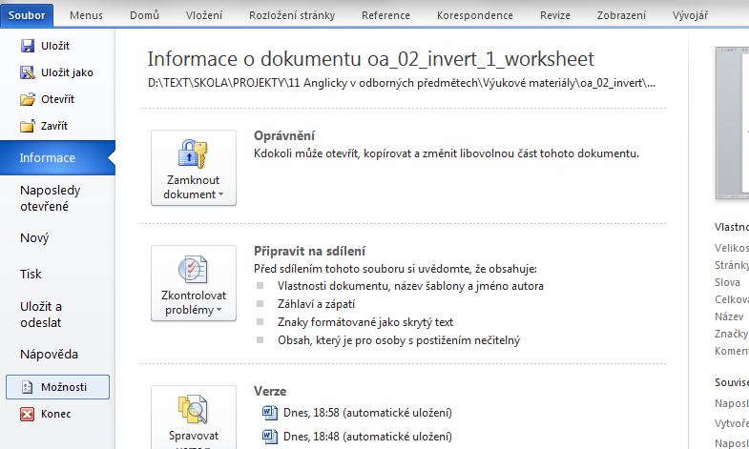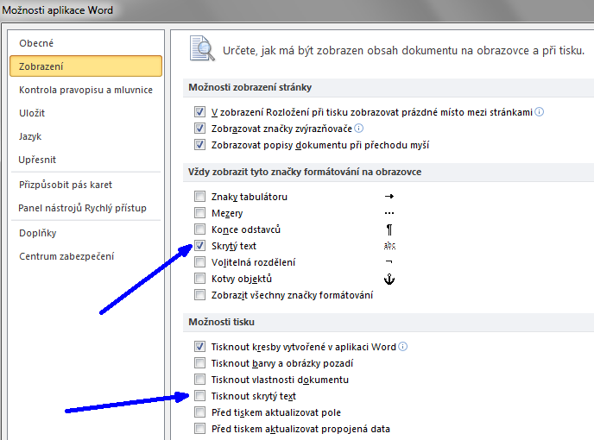

1. Ve vodorovné nabídce aplikace Word zvolte *Soubor*.
2. V rozbalené svislé nabídce zvolte *Možnosti*.
3. V okně *Možnosti aplikace Word* zvolte *Zobrazení*.
4. Ve skupině *Vždy zobrazit tyto značky* ... nechte položku *Skrytý text* zaškrtnutou stále. Díky tomu vždy na obrazovce uvidíte správná řešení.
5. Ve skupině *Možnosti tisku* položku *Tisknout skrytý text*

* zaškrtněte při tisku pro učitele (vytiskne se včetně řešení)
* nezaškrtněte při tisku pro žáky (vytiskne se bez řešení)

**Kontrola, jak bude nebo nebude vytisknutý skrytý text:**

1. Ve vodorovné nabídce aplikace Word zvolte *Soubor*.
2. V rozbalené svislé nabídce zvolte *Tisk*. V pravé části obrazovky (viz modrá šipka) vidíte náhled souboru tak, jak bude vypadat po vytisknutí.

